1.收货价增加目的地维护，默认为目的港

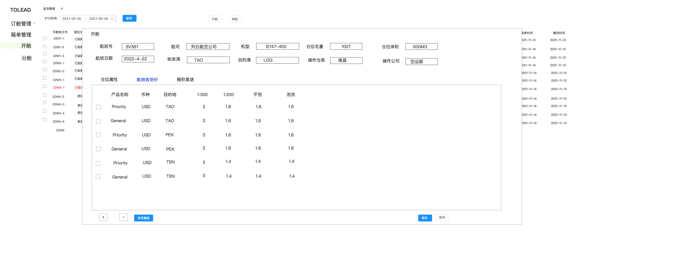

航班收货价 增加目的地选项

根据主单的不同目的地，选取对应的报价（所有主单如果不选目的地，默认为航班的目的港）

例如航班LGG-TAO 默认OMS，CBS 新建的主单目的地为TAO（客户不选择目的地字段时）修改后保存最新的目的地

2.增加 航班收货价的模版（青岛，toleadus，tolead Blu）

根据登陆的公司机构不同，点击收货模版，弹出不同的收货价格模版（不同机构，服务的目的地不同）

【青岛】：同目前，表体为产品维护的价格，

表头为航班信息：Flight 【航班号】 POL 【始发港三字码】 ETD【航班起飞日期】

表尾为公司地址

【美国】：发送报价邮件，形式如下（是否可生成为PDF发送）

欧洲：类似美国，但是目的地不同（只有常用的4个报价）

3．增加 申请特价的确认按钮，点击确认后，价格覆盖到Price字段，作为起飞后计算空运飞的取值。

申请特价对应OMS 的申请特价字段（只允许输入数字）

4.修改收发通输入框，一行不超过50个字符（含标点符号）超过提示换行（黏贴的界面显示只能显示50个字符）

按照复制进来的回车 视为下一行，最多可粘贴6行

保存收货人，发货人，通知人的关联关系，可选择发货人带出相关的收货人

（点击选取抬头，出现该组织保存的抬头，）

（点击保存抬头，保存收货人、发货人，通知人的关系）

